**新 书 推 荐**

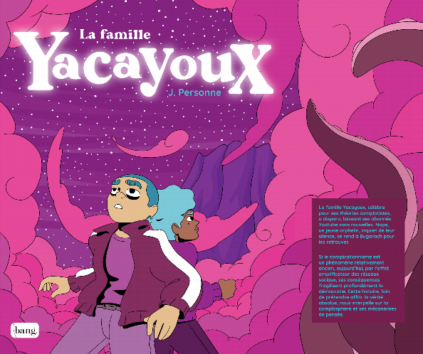**中文书名：《亚卡尤家族》**

**英文书名：THE YACAYOUX FAMILY**

**作 者：J. Personne**

**出 版 社：Bang Ediciones**

**代理公司：S.B.Rights/ANA/Emily Xu**

**页 数：120页**

**出版时间：2024年5月**

**代理地区：中国大陆、台湾**

**审读资料：电子稿**

**类 型：漫画小说**

**版权已授：法国**

**内容简介：**

章鱼人创造了一个巨大的黑洞来消灭人类，而这就是以阴谋论而闻名的亚卡尤家族消失之前，在他们的Youtube频道上发布的最后内容，随后便没有了任何消息，只留下了他们的追随者。传说中的世界末日前七天，一个年轻的孤儿诺佩对他们的杳无音信感到十分担心，于是决定前往布加拉赫村寻找他们。**这部漫画小说远不是假装提供绝对的真相，而是对阴谋论及其心理机制提出了质疑。**

**作者简介：**

** J·佩尔索纳（J. Personne）**，又名Martin Decayeux，是一位作家和漫画家。他出生在鲁昂，职业是矫形医生，现在住在圣路易留尼汪岛。

**内页插图：**

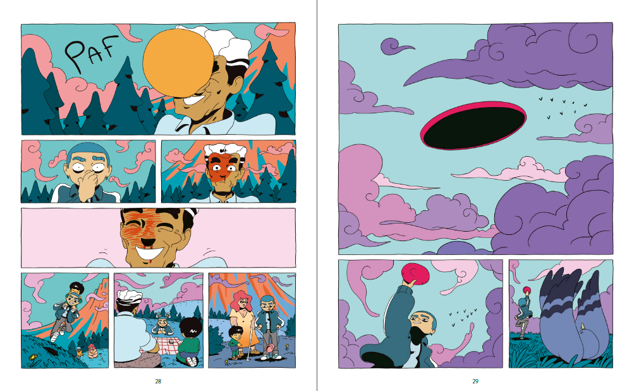

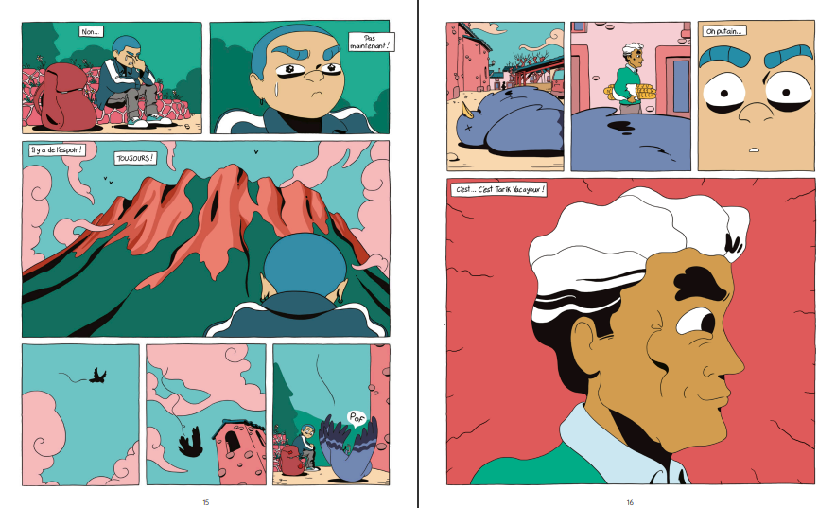

**谢谢您的阅读！**

**请将回馈信息发至：Emily@nurnberg.com.cn**

**徐书凝 (Emily Xu)**

**--------------------------------------------------------------------**

安德鲁﹒纳伯格联合国际有限公司北京代表处

北京市海淀区中关村大街甲59号中国人民大学文化大厦1705室, 邮编：100872

电话：010-82504206

传真：010-82504200

Email: Emily@nurnberg.com.cn

网址：http://www.nurnberg.com.cn

微博：http://weibo.com/nurnberg

豆瓣小站：http://site.douban.com/110577/

微信订阅号：ANABJ2002